这是《闲话九州》的第四篇。

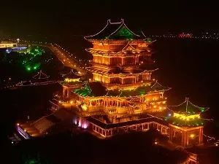

最近自媒体整顿的挺厉害，导致停更了几天，岱岱很不好意思。

**“一部江西发展史，很大程度是一部中国经济重心南移史”**，中国重心南移成全了江西，江西也成全了中国重心南移，上一篇江西文章，我们从古至今追溯了江西的发展史，看江西人是怎样抓住历史机遇，成功的从一蛮荒之地转型为中古时期中国最富饶的省份，在经济、文化、政治等领域一路涨停，全线飘红。

上篇写古代江西，这篇当然是写现代江西，特别是江西当代的一些人和事。但考虑到最近的整顿行动，因此也只能写写冰山之上了。

这篇，让我们一起看看，曾经辉煌千年、领跑全国而今天成为最没存在感的江西省，是怎样一步步的走错，又是怎样一步步的沉沦。

之前写洋山港时，介绍弹丸之地新加坡，发达的原因：

**物流的中心一定是资金流的中心，资金流的中心一定是金融的中心。**

而做企业的瓜友都知道，“信息流”、“资金流”和“物流”三个要素，是商业模式和企业公司的兴衰关键。

而从地缘角度分析一个古代地区的兴衰，其关键则是“人流”、“资金流”、“物流”（古代没有云数据，信息流不成立）。

下面，我们来分析辉煌千年的江西，是怎样因为这三个因素而近代沉沦的。

人流

在生产技术落后的古代，人口是最重要的生产力，而江西受益于北方人口南迁，人口爆炸增长，从北宋至元，江西一直是全国人口最多的省份，然而江西在历史上，却有过二次人口大规模减少情况。

第一次江西人口大规模减少，是历史机遇，让江右商帮腾飞。

第二次江西人口大规模减少，是历史灾难，让江西近代沉沦。

第一次历史机遇，是元末明初的“江西填湖广”移民运动。

据《元史》记载，元世祖至元二十七年（1290年），江西在籍人口为1370万；而据《明实录》记载，明太祖洪武二十四年（1391年），江西的在籍人口仅810万口，从洪武二十四年至万历六年（公元1578年），江西再度减少了224万人，在籍人口仅有586万人。

从1290年到1578年，近3百年时间内，江西人口从1370万变成586万，因明朝持续的人口迁徙政策，锐减了一半多。

而浩浩荡荡的江右商帮，也在这一过程中逐渐形成，并迅速流向全国各地，占领了广阔的市场，全国数量最多的万寿宫就是最好的证明。

江西第二次人口大规模锐减，发生在清末至建国前。

第一次和上次很不一样，因为元末明初那次，其他省份是战争的重灾区，而江西战火稍少，到了近代，江西却成了战争的重灾区。

是的，历史上为福地的江西，在近代连续经历了三场旷日持久的战乱。

一是曾国藩与太平军的交战。

太平天国时，江西不仅是湘军与太平军交战的主战场之一，双方拉锯不断。

才五年时间，江西人口大减，史书记载：江西“不闻鸡犬声，惟见饿民僵毙于道”，特别是湘军在九江的屠城，几乎杀光了老九江人，“**九江百姓，悉数伏诛”、“得城杀戮之重，无逾是役”**，导致如今的九江市区，很难找到世居超过五代的人，都是迁徙自鄂，皖及所属各县。

二是十年国内革命战争。

大家都知道井冈山瑞金的红色基因，但很少人知道江西人为之付出的牺牲。十年内战，仅我党这边有名有姓的江西烈士，就有25万，占全国六分之一（赣南就牺牲了11万烈士），无名无姓的比例更高，国民党那边的数字也不低于此。

三是抗日战争：

抗战期间，江西因其重要的战略地位，成为日军死死盯住的目标之一。从前方战场的作战到后方物资的劫掠，日军都不惜投入重兵，以致江西军民伤亡惨重，人口剧减，久久不能复原。仅南昌市在陷入敌手后，全城人口由26万锐减至六七万人，无异于一场“南昌大屠杀”。江西共征兵103万，位居全国第四。

近代的江西，没有古代那样的好运气，能够在战乱中置身事外，1949年，江西人口1300万，相比太平天国前，减少1100万，相比清末，减少1700万。

直到建国十几年后的1964年，江西人口才恢复到清朝时的水平。

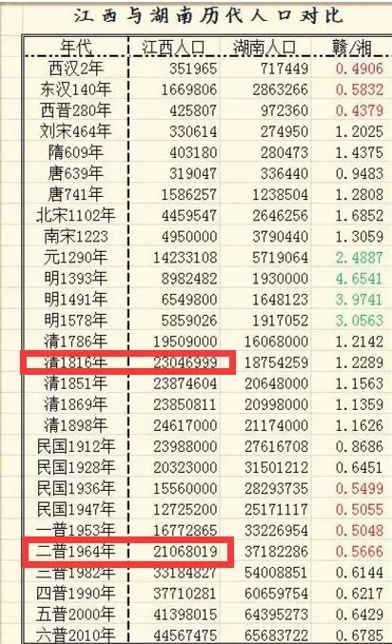

一个家族因人而兴，一个地方也何尝不是，**近代以来战争重灾区的江西，受到了沉重的打击。**

物流

江西古代能如此发达，很大原因是交通枢纽的因素，沟通南北的水陆交通让江西坐收物流之利。

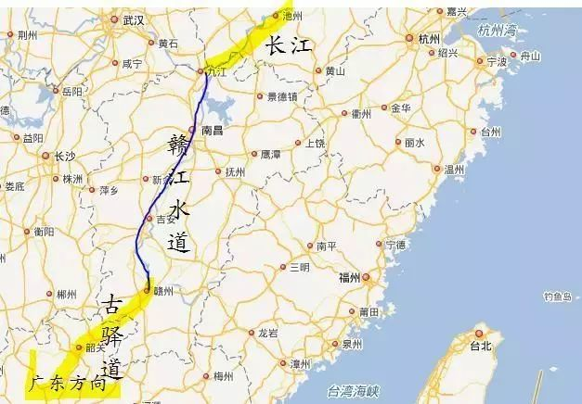

然而在近代，江西南北交通枢纽的地位，完全被逆转了。

清末时期，中国南北向最重要的一条铁路动脉，粤汉铁路于1897年4月动工 ，京广线贯穿南北，连通着当时维新事业最发达的中原南粤，而江西一直以来都是南北交通的枢纽，如王勃南下省亲，必过江西，林则徐南下广州，也必过江西，因此京广线起初的预案，就是由武汉经南昌、赣州而至广州。

然而，风云易变，世事无常，这条铁路的易道，成了江西在全国区域中地位下降的转折性事件。

是的，湖南人“抢了”江西人的铁路。

清末，受益于镇压太平天国，以曾国藩和左宗棠为代表的湖南人，在政坛上独领风骚，整个南中国几乎都在湖南人的掌控中，而江西自从同治中期后就没有三品以上的京官，江西湖南强弱之势甚大。

兴办过洋务，知晓铁路重要性的湘人集团，开始从江西手里“抢”铁路了。

最突出的代表，就是维新六君子之一的谭嗣同。

作为湖南浏阳人的谭嗣同，给朝廷上了一道奏折《论湘粤铁路之益》，大谈取道湖南、江西的利弊：

“资筑汉鄂铁路，名南干路。而南干路连粤，取径有二：一道江西，一道湖南。

**道江西，有不利者六；道湖南，则利者九，而利湖南者十。”**

……

最终，因湖南人的力争，原定方案被推倒，粤汉铁路过湖南，不过江西。

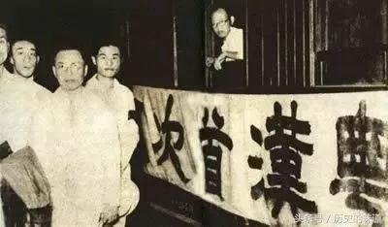

粤汉铁路首次通车留影

江西人不要泄气，也不要怨恨谭嗣同等湖南人，从全国一盘棋角度看，当时取道湖南是更佳选项。

另外，原定方案要过赣州，而赣州本深受风水影响，（赣南风水传统深厚，屡出风水大师，现在广东老板都喜欢请赣南出的风水大师），**因此以为铁路会坏风水**的赣南人，对铁路勘探人员的勘察“**群然奔骇，不恤死力相泪挠”**，导致铁路建设难以进行，也间接给了湖南人口实。

更重要的是，这条粤汉铁路在建国后，直接成为京广铁路的南部分，这导致建国后的江西也未能及时享到铁路交通的便利，江西直到1996年才修通京九铁路。

**如果说郑州和石家庄，都是“铁路拉来的城市”，那么江西，就是“铁路舍弃的省份”。**

近代中国，铁路取代了水运成为南北交通的大动脉，而粤汉铁路经湖南不经江西，从初期阶段就导致繁荣了好多个世纪的江西，失去交通枢纽地位，大大拖累了江西经济的发展。

资金流

讲到“资金流”对地区发展的影响，也许大家不以为然。

实际上，江西在古代长期的人文优势和政治优势，都归功于江西民间雄厚的财富积累。

江西为什么出那么多进士？因为江西书院多。

江西为什么书院多？因为江西有钱。

唐末至五代期间，战乱频繁，官学衰败，许多读书人避居山林，遂模仿佛教禅林讲经制度创立书院，所以书院不是官学，是私学，需要当地富商、学者自筹经费，建造校舍。

江西古代富甲一方，自唐朝到民国初年，江西有书院1017所，居全国首位。

另外，江右商帮雄厚的资金，也为江西人才的井喷提供了最好的土壤。

在江右商人看来，**“有子而不能教之以圣贤之学，使以德行文章显耀于明时，碌碌为乡人以终世，岂足贵哉”**。通过经商积累财富，以为业儒的经济后盾，是当时人们谋求家族显赫、提高社会地位的一种惯行之途。

如嘉靖间的内阁首辅费宏，就是江西铅山人，其家族就是经商发家，然后以此为经济后盾，培养子弟走读书、科举之途，再由此进官入宦，因而费氏家族进入政府担任高官者层出不穷，史料记载：“**辅臣费宏其乡人私之”**。

教育优势积累为政治优势，最终，江西于明朝达到政治巅峰：**“满朝文武半江西”。**

可惜，近代以来，江西的资金优势不再。

太平天国时期，富饶的江西是主要战场，也是湘军和太平军主要粮饷筹集地。湘军在江西征收了白银840万两，占湘军全部军费的一半以上，曾国藩写道“**筹饷以江西为本”**，因此江西的商业资本几乎完全被战争拖垮，曾国藩也承认当时江西“无不破之富家”，也因太平战乱，当时的江西读书人作诗自嘲：**“及今方悟贫为福，屡受虚惊是富翁”。**

江右商帮至此完全退出历史舞台。

而曾让江西引以为傲的教育优势，也在建国后遭到了沉重打击。

什么沉重打击？

失去一所大学，错过一所大学。

失去一所大学。

建国初期，江西有一所全国准一流大学，民国政府建立的国立中正大学，赫赫有名，建国后，“中正大学”改为“南昌大学”，在50年代的大拆分中，国立南昌大学被基本肢解，大部分学科被调整到了武汉大学、中山大学，学校改为江西师范学院，性质由综合性大学，改变为培养中等学校师资的高等师范院校。

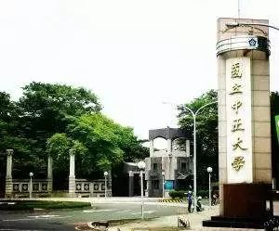

校名犯忌讳

错过一所名校

中科大当初因为“战备疏散”，准备南迁，首先考虑的是河南和湖北，但河南是农业大省，外调粮食支援全国是政治任务，口粮紧缺，接受的积极性不大，湖北干脆没有能力接受，后来中科大就考虑江西和安徽。

而江西也是农业大省，有粮食支援的政治任务，对中科大明确表示不接收，安徽条件比江西还不好，中科大不愿去安徽，当时的安徽领导却积极行动，腾出了合肥师范学院和银行干校的校舍给了中科大，并勒紧裤腰带为中科大提供经济保障。

因此，中科大最终落户安徽，当初的河南江西，现在都后悔死了。

一个失去，一个错过，历史上书院兴盛的江西，在当代教育跌入低谷，至今江西教育也没有多少起色。

政治受挫

江西人在政治上，也是一路坎坷，在宋、明、清甚至当下，都遭受过狙击。

不过的确，宋代党争厉害，江西人和福建人都是南人，是政坛上的后起之秀，因此受到河南人、山西人为主体的北人的歧视。

陕西出身的一代名相寇准就认为“**南方下国，不宜多冠士”**，甚至定状元时也是极力拔擢北方人，还以此为荣，因为**“又为中原争得一状元”**。

宋真宗要起用江西人王启若（今江西新余市）为相，出身河北的现任宰相王旦表示反对，因为“祖宗朝未尝有南人当国”。

司马光反对王安石变法的理由之一，是南人不可重用，他上奏宋神宗曰：

“**闽人狡险，楚人轻易**，今二相皆闽人，二参政皆楚人，必将援引乡党之士，充塞朝廷，风俗何以更得淳厚？”

经济基础决定上层建筑，北宋时期，中国经济重心已经南移，江西福建作为后起之秀，政治上肯定要有自己的利益代言人，这就不可避免的和先发优势的北人有了矛盾。

因此，终北宋一朝，“南北分歧”不断。

**（这估计是中国历史上最严重的地域黑了……）**

明朝时候，中国经济重心南移早已完成，江西人经济发达，教育发达，进士全国第一，做官的最多，“朝中半江西”的盛况持续到了明中期，然而，江西人一家独大的局面引起其他人的不满。

正德年间，刘瑾独揽大权，吏部尚书焦芳是河南人，因为江西人打击河南人没文化没出多少进士，就与大太监刘瑾联手，上奏皇帝：“江西土俗，故多玩法，如李孜省、彭华、尹直等，多被物议。且其地乡试解额过多”，请皇帝减少江西50名乡试名额，并停止向江西人授予高官，因为 **“宋朝因王安石、元朝因吴澄灭亡，不可再用江西人”。**

同时，刘瑾为他老家陕西增加了95名乡试名额，江西人在明代政坛的发展，受到强烈的遏制。

另外提一句，名相张居正，也不喜欢江西人，当年就有一个因为是江西人，在科举考试中被张居正刷了下来。

哦，那个江西人叫**汤显祖……**

清朝时期，江西人在政坛上已经没有明朝时的盛况了，但科举的底子还在，政坛表现依然可以，其中江西人陈孚恩和万青藜都曾担任过吏部尚书，吏部是六部之首，专管人事，江西人多有受惠。（参考当代出组织系统高官的山东）

可惜，江西带头大哥陈孚恩，站错队了。

咸丰驾崩后，中央分为两派，一派以慈禧为首，一派以顾命大臣肃顺为首，江西人陈孚恩选择了肃顺一派。而辛酉政变中，慈禧铁腕杀死肃顺，赢得胜利，陈孚恩也遭到慈禧清算，被流放新疆。

后来查抄肃顺家时，发现陈孚恩写给他一些反动的信件，慈禧甚恶之，因为陈孚恩是吏部尚书，江西门生众多，慈禧掌权后不再信任在京的江西人。

也就是从慈禧开始，江西人再也没出过一个三品的京官。

后来江西人陈宝箴前往拜见曾国藩时，询问江西人在政坛为何如此不景气的原因，曾国藩指出：

**“江西人素尚节义，今顾颓丧至此，陈子鹤（陈孚恩，字子鹤）不得辞其责。”**

曾国藩还勉励江西人陈宝箴：“转移风气将在公等，其勉图之。”

陈宝箴听后牢记于心，拜在曾国藩门下，在湖湘集团的支持下成为湖南巡抚，地方三品，是当时江西出的最大的官。

后来陈宝箴生了一个孙子，叫陈寅恪。

晚清官场上，安徽人和湖南人高官辈出，是因为有曾国藩和李鸿章，江西人政坛凋零，是因为江西带头大哥陈孚恩站错了队。

政治有的时候，真的是“火车跑得快，全靠车头带”。

在宋代政坛，江西人和北方人进行党争，在明代朝廷，江西人一枝独秀又被刘谨张居正狙击，在晚清官场，江西人因站错队被基本清场。

那么在当代，江西人又有怎样的故事呢？

只能说：

**赣江水竭，沦为黄浦支流**

**当代江西发展困局**

当代江西，不是没有奋起直追过，在老首长的带领下，江西曾一度奋起直追。

老首长本上海农场场长，很是不起眼，当时上海组织部一把手前去农场视察，慧眼识珠，提拔为县委书记，而老书记也着实能干，本来没有大学学历的他，利用四年业余时间，啃完研究生课程，取得硕士学历，这样的学习能力和自我约束力让上海领导很是欣赏。

当时上海干部得风气之先，素质和能力，在全国队伍中都是拔尖，像上海人怀念的陈同志，大学也没学过外语，在40岁后利用业余时间自修英语，并靠此外语优势去英国伯明翰大学公共政策学院进修了八个月。

当时老首长和陈同为第三梯队，上面考虑到一个有长期农业工作经验，一个则在外国进修过“地方政府管理”，因此陈留大都市的上海，而老首长调到一个农业经济为主的隔壁省份，也即江西。

与沿海发达省份相比，江西的工业化和城镇化一直都比较落后，到江西后的那六年， 老首长重点推进的，就是江西的工业化。

从他开始，为了承接东部沿海地区的产业转移，江西省以县为单位推进工业园区建设，全省搭建起100多个工业园区，老书记也大力利用上海资源，向长三角承接产业转移，实话说，他的那几年，江西发展还是很快的。

08年之后，受经济危机等各种因素影响，中国沿海向内陆的产业转移进程开始大大加快，中西部省份开始去沿海抢人抢产业，连喀斯特地貌为主的贵州，地貌条件难以承受工业转移，都在10年推进“工业强省”的战略。

而早就为承接沿海产业转移进行准备、各县都有工业园区的江西，在那时干了什么呢？

也许江西人自己都笑了：

在发展工业的黄金时期，江西在搞绿化。

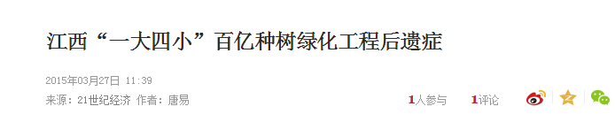

一大”是指，确保到2010年全省森林覆盖率达到63%；

“四小”：一是县城和市府所在地的绿化；二是乡镇政府所在地的绿化；三是农村自然村的绿化；四是基础设施、工业园区和矿山裸露地的绿化。

是的，不抓机遇的苏老虎，反而在农业大省搞绿化。

绿化并非不重要，做的好也是一个功绩，可惜执行得都走样了。江西公路两旁都是农民的农田，地方上白天毁坏农田栽树，农民就晚上抹黑砍树，官民来回打游击，而且江西盛产苗木，地方上却不远万里从外省大量调进苗木。

整个“一大四小”工程，不仅贻误承接产业转移的战机，还劳民伤财，江西民间评论“一大四小”工程是：

**“一大四小，纯粹乱搞，田里栽树，岭上长草！”**

由于苏老虎专注绿化，工业未受重视，老首长当时搞的那些工业园区，空置率居高不下，对当地经济很难起到有效的带动作用。

之前在江西投资的，多是老首长从江浙沪拉来的民营资本，但在苏老虎任内，有不少老板撤资倒闭，江西官场都明白：“这与苏老虎夫妇的插手不无关系”。

**苏老虎的六年，是江西本可奋起直追的六年，也是江西终于痛失的六年。**

直到16年那位浙江同志到来，江西才开始迎风追赶。

然而，该搞工业的时候搞环保，现在要搞环保了，又不得不搞工业，江西有点尴尬……

过去的江西，错过了粤汉铁路，失去了中正大学，又与那黄金六年擦肩而过。

只能说，留给江西的时间，不多了……